EUROSTOXX 50
Week
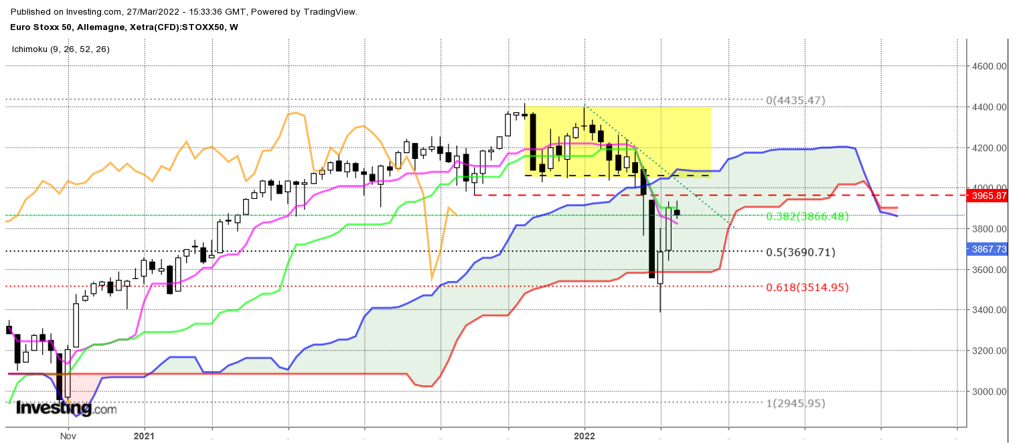

La dernière chandelle forme un harami avec la précédente. Son corps vrai n’est pas parvenu à dépasser la clôture de ma semaine dernière. Ce harami nous indique que le marché fait une pause. Que la raison qui a amené les cours sur 3935 a touché son but. Trois directions s’offrent maintenant aux cours, ce qui signifie que la hausse n’est pas encore exclue.
Pour autant une reprise de la baisse au cours de la semaine, ramenant les prix sur 3690 placera l’indice dans un environnement favorable à un retournement.
L’indice évolue au sein de son nuage, soit sur ses niveaux d’équilibre de moyen terme. Le twist du nuage nous indique que la hausse est pour le moment terminée. Elle pourrait se poursuivre à plus court terme mais elle restera limitée. Dans ce contexte, bon niveau de résistance sur 4060-4080, respectivement ancien support de dérive latérale et borne haute du nuage.

DAY
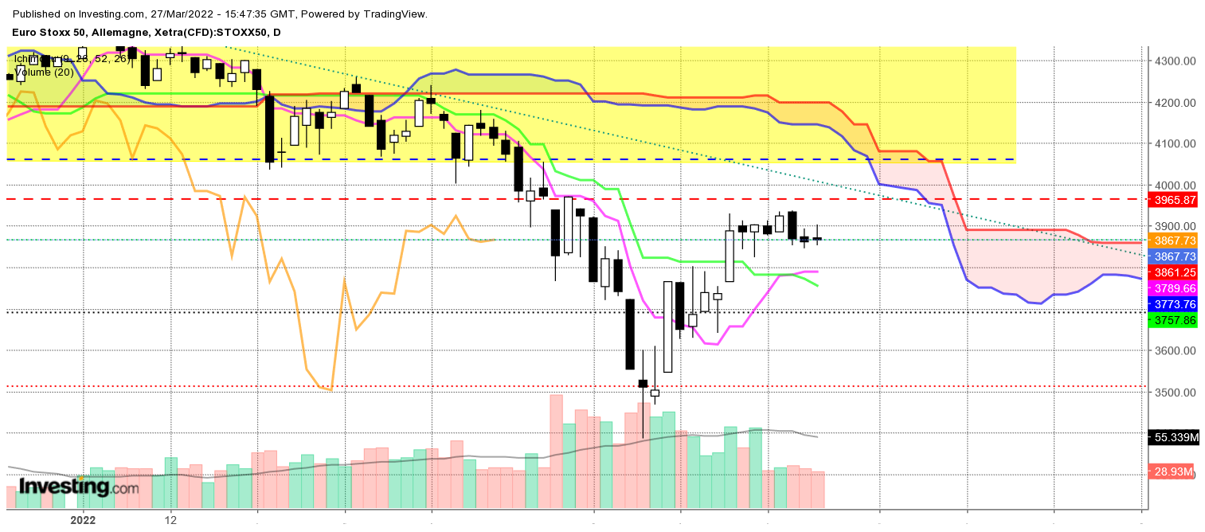

Sur la semaine, le marché n’a que très peu bougé, évoluant dans un range d’une centaine de points d’amplitude.
L’hésitation et la poursuite du conflit en Ukraine n’ont pas permis à l’indice de poursuivre son évolution. La baisse du volume confirme cette idée de pause du marché qui s’est traduit sur le moyen terme par un harami. L’avalement baissier (J-3) aurait pu annoncer un retournement des prix mais les deux chandeliers qui le prolonge nous montre que lors de la formation de la structure baissière, la conviction était absente.
Pour envisager une reprise de la hausse, l’indice devra se maintenir au-dessus de sa TS et dépasser les résistances matérialisées par les plats de SSB de 3861 et 3891.

CONCLUSION : Hausse limitée en dépassement de 3891. Formation d’une structure de retournement baissière en retour sur 3690.

TS (mauve) = plus haut + plus bas sur les 9 dernières périodes
2

KS (vert) = plus haut + plus bas sur les 26 dernières périodes
2
LS (orange) = clôture décalée de 26 périodes en arrière

SSA (bordure du nuage) = TS + KS projetée 26 périodes en avant
2

SSB (bordure opposée du nuage) = plus haut + plus bas sur les 52 dernières
2

périodes, projetées 26 périodes en avant

Unités de temps :

W: weekly

D: daily

H4: base 4 heures

H1 : base horaire

30M : base 30 minutes

